屏東縣復興國小 | 八十八學年度 | 第三次評量 | 四年級 | 試卷 四年 班 號姓名
屏東縣復興國小 | 第一學期 | 第三次評量 | 自然科 | 試卷 四年 班 號姓名

一.是非題：22%
( ) 1.水波碰到愈多散落的障礙物，反射波愈弱。
( ) 2.鈴鼓、木魚、鐵琴，分別用不同的力量敲擊，所發出的聲音只有大小，而沒有高低之分。
( ) 3.一般的擴音器設計成筒狀，是為了使聲音擴散，產生回音。
( ) 4.在做水波反射實驗時，將一顆石頭丟入水中，可以看到水波向四週傳播。
( ) 5.噪音除了不悅耳之外，也可能對我們人體造成身心方面的傷害。
( ) 6.投手投球時，球速愈快表示受力愈小。
( ) 7.掛在彈簧上的物體使彈簧拉得愈長，表示物體愈重。
( ) 8.物體受力愈大，形狀和運動方式的改變也愈大。
( ) 9.三個硬幣和五個螺帽分別使彈簧下拉的長度一樣時，表示兩者一樣重。
( )10.彈簧受力後長度變化不規則，橡皮筋則不會。
( )11.具有彈性的物體可以用來比較力的大小。

二.選擇題：30%
( ) 1.聲音碰到下面哪一項物質，反射不會減弱？ ( 家具 平滑玻璃 布幕 海綿 )。
( ) 2.下列哪一個地方回音最大？ ( 空屋 電影院 視聽教室 空曠的草原 )。
( ) 3.聲音的分貝數超過多少會使我們的耳膜疼痛？ ( 70分貝 80分貝 90分貝 100分貝 )。
( ) 4.水箱四周鋪上哪種東西會使水波的反射減弱？ ( 塑膠板 玻璃板 壓克力板 毛巾 )。
( ) 5.哪一個地方不必加設隔音設備？( 公園旁 飛機場附近 鐵路旁 高架橋旁 )。
( ) 6.我們說話時是哪裡震動才發出聲音？ ( 舌頭 聲帶 牙齒 嘴唇 )。
( ) 7.哪一種東西不能用來比較兩項物品的重量？ ( 橡皮筋 彈簧 木棍 鬆緊帶 )。
( ) 8.利用彈簧可以測量出物體的什麼？ ( 長度 體積 重量 以上皆是 )。
( ) 9.螺帽具有什麼特性，可以作為測量的單位？ ( 大小相同 長度相同 重量相同 形狀相同 )。
( )10.下面哪一種情況是力的作用？ ( 電視螢幕出現影像 瓦斯煮開水 收音機發出聲音 風吹動國旗 )。

三.下列哪些是生活中減少回音的實例，請在( )中打ˇ。12%
( ) 1.平滑的牆壁 ( ) 2.錄音室 ( ) 3.有家具的房屋

( ) 4.隔音牆 ( ) 5.電影院 ( ) 6.山洞
麃 背面還有題目 墿

四.下列樂器只有大小聲之分的，在( )中畫○，而有大小高低之別的打ˇ：10%
  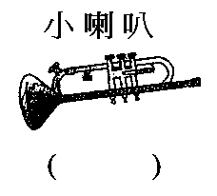 |   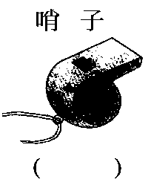 |   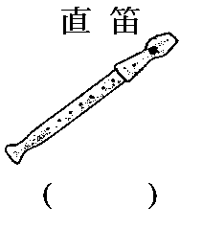 |   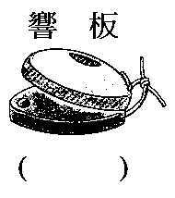 |   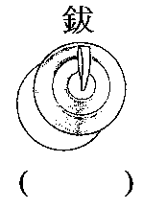

五.根據左邊的關係圖，填上右表空格的答案：10%

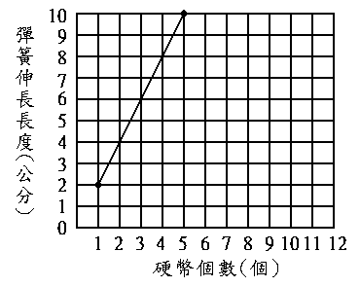
  硬幣個數  (個) | 彈簧伸長長度  (公分)
  1 | ( )
  ( ) | 4
  4 | ( )
  ( ) | 10
  8 | ( )

六.簡答題：16%
1.請寫出三種防治噪音的方法。(6分)
答：(1)
(2)
(3)

2.彈簧和橡皮筋哪一種用來測量力的大小較好？為什麼？(6分)
答：(1)
(2)

3.如何以足球做實驗，證明「物體受力愈大，變化也愈大」？(4分)
答：

墺 寫完了，多檢查幾遍吧！儓

